Algorithm Assignment 0317
陳禹汛 1113405054
國立澎湖科技大學 資工二甲
d13405054@ems.npu.edu.tw

課堂上介紹演算法中最基本的排序和搜尋，像是Stack、Queue，搜尋則是使用Tree，Tree又會細分出很多種，最常見的就是Binary Tree。另外還會走訪Tree的每一個節點，去尋找我們要的資料。其中，在資料結構中最有印象的就是BFS和DFS。這些資料結構的方法都是在設計演算法時會需要的基礎。另外，在設計任何一套演算法時，都會希望這支程式碼的Time complexity越低越好，在同樣功能下，能夠比其他人設計的更快執行完成、消耗的成本越低，才會是最受大家使用的演算法，所以在設計演算法的過程中也要先架構好流程，透過課堂練習來更熟悉這些資料結構。程式碼都放在https://github.com/xiaofeng206/NPU_Algorithm。
Keywords—排序; 搜尋; 資料結構; Time complexity;
- 介紹
選擇正確的資料結構後，程式就能更好的管理資料。 處理大量的資料就不會那麼辛苦，如果選擇的不好，即使是小型應用程式也會變得運行緩慢、佔用過多內存，或者隨著時間的推移變得無法維護。 一種演算法，它是一個有限制並且是有順序的、定義明確的步驟，用在將輸入轉換為輸出，去解決特定的問題，這才是資料結構的部分。 在Computer Science中，每個演算法的設計都考慮了它將要處理的資料類型。資料結構的選擇餅不是無關緊要的細節，資料結構與演算法相輔相成這兩個部分中任何一個部分的微小變化都可能大大的提升或降低效能[1]。接下來會逐一介紹排序、搜尋等，基本的資料結構。
- 方法和實驗結果
遇到大量資料的時候，通常都會用陣列來處理，資料結構中處理陣列有兩種較常見的方式：Stack與Queue。其實兩者的差異最主要是，Stack在同一個端點做新增和移除，它的主要應用是DFS。而Queue則是會在兩個端點做新增和移除，在實作上會比較困難一點，Qeue的主要應用則是BFS。而定義 Stack 和 Queue 的意義在於「限制」。透過封裝並限制只能在特定端點操作，能避免開發者在龐大的程式碼中誤觸或修改中間的資料，確保邏輯的嚴謹性與資料安全[2]。
- Stack是先進後出(FILO First In Last Out)的資料結構，先進去的資料最後出來[3]。
- Queue是先進先出(FIFO First In First Out)的資料結構，先進去的資料先出來[3]。
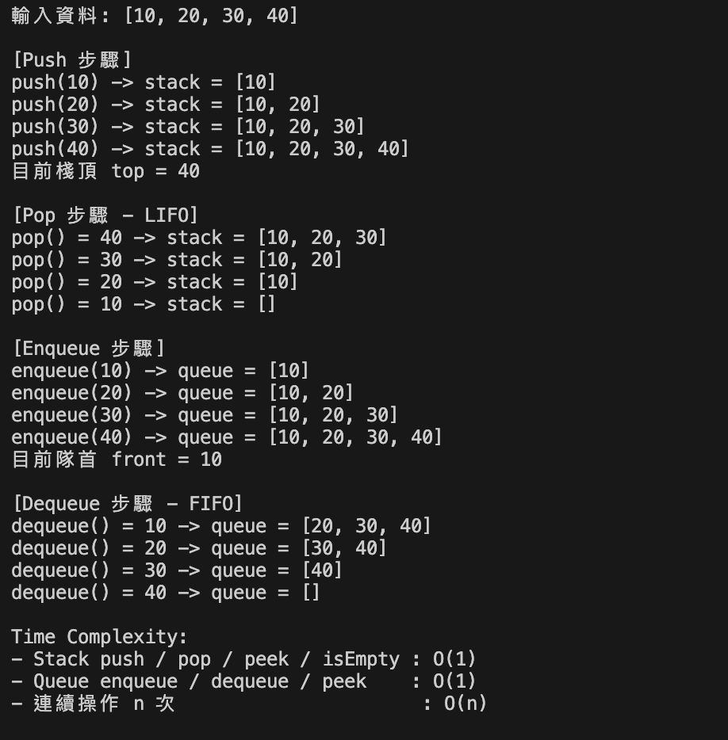Fig1. Stack和Queue

接下來要介紹的是樹的創建與走訪。首先，要創建一棵樹我們要定義以下的屬性：
- Root Node：根節點為 Tree 的起點，每一個 Tree 只有一個且唯一的Root Node。
- SubTree：每個 Node 的下一個可以分為互不相交的多個Node，稱為 SubTree。

在建立Binary Tree，我們會需要先有一個Root Node，接著插入的新資料，如果資料比目前的節點大，就向右邊的節點送，如果比目前小則向左邊的節點送，直到送到的位置沒有子節點則建立該節點[4][5]。
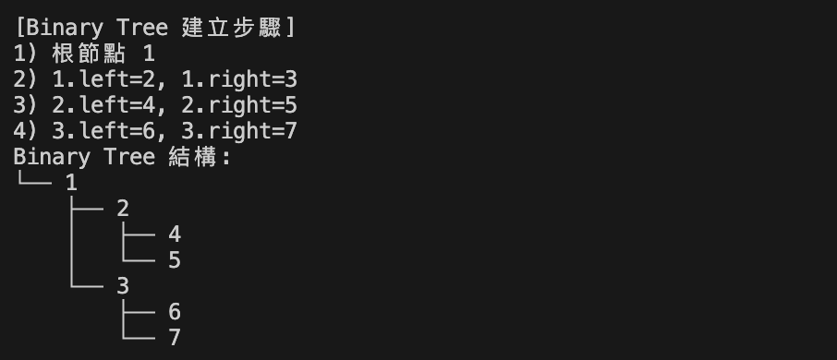
Fig2. Binary Tree創建

Binary Tree的走訪可以應用在搜索、序列化或其他的用途上。根據走訪的方式，大致上可分為深度優先和廣度優先[6]。因為在上學期Tree的實作有學到深度優先，所以這次使用深度優先中的前序、中序、後序來顯示，根據輸出的方式不同，結果也會不同。
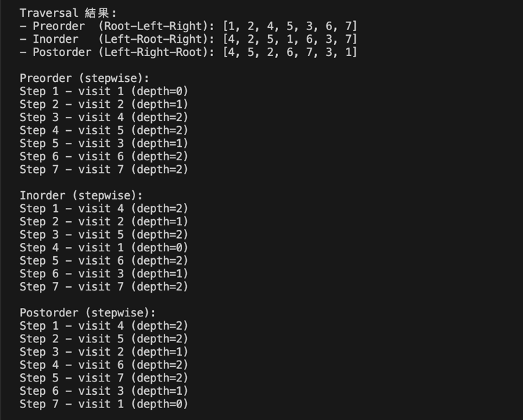
Fig3. Tree Traversal

Divide and conquer 基本上分成三個部分，Divide、Conquer 以及 Combine，Divide 指的是將整個問題拆解成許多個小問題，但必須保證問題的題型是一樣的，完成之後再將每個小問題都用遞迴的方式處理，這就是 Conquer，最後再把每個小問題都結合起來，就是Combine，最後的結果就是最終答案[8]。在程式中，使用Merge Sort、Binary Search來展示。Divide and conquer不只可以有效的解決演算法問題，還可以提升演算法效率。在排序演算法中，Quick Sort、Merge Sort、Heap Sort相較於Selection Sort、Bubble Sort、Insertion Sort更快，就是因為它們應用了Divide and conquer[9]。
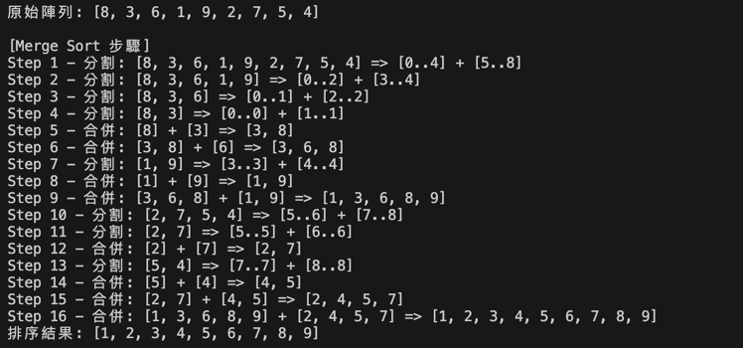
Fig4. Merge sort

接著是Binary Search會先將每一個元素做排序，然後每次搜尋時會將序列一分為二，把目標的值與序列中間值做比較。如果目標值就是間值，則搜尋成功。如果目標值小於中間值則往序列左邊繼續尋找，相反的，那目標值大於中間值則往序列右邊尋找。以此類推，直到找到目標值或是序列清空為止[9]。Binary Search是一種效率很高的搜尋方法，它的時間複雜度也很低。但缺點其實也很明顯，當資料是尚未排序過的，那Binary Search就無法成功去做分治，而且當資料是動態型資料，也會很難去抓取中間值。
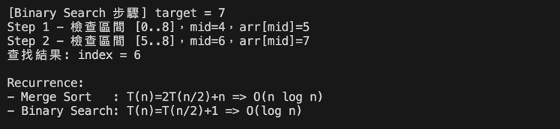
Fig5. Binary Search

深度優先搜尋(DFS)與廣度優先搜尋(BFS)，是可以用來走訪或搜尋樹節點與圖頂點的演算法，前面實作的Binary Tree Traversal就是使用上面的方法走訪各節點。
- Depth-First Search, DFS：跟 BFS 差不多的概念，只是從 queue 改成使用 stack。因為使用 LIFO 的特性，所以先走訪左子樹或者右子樹會影響執行的順序[10]。
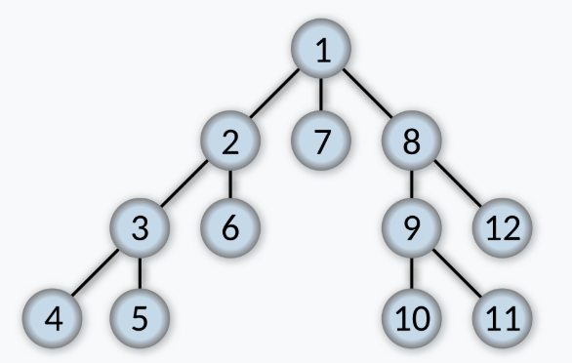
Fig6. DFS走訪

- Breadth-First Search, BFS：利用 queue 的方式走訪Graph的點，會先將 root 放入 queue 中，接著使用 while 迴圈去遍歷queue 並且在遍歷的過程中分別放入左節點和右節點至島到queue 中[10]。
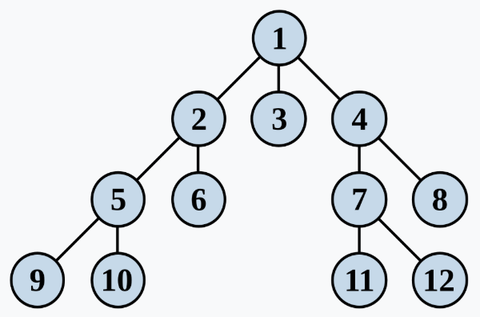
Fig7. BFS的走訪

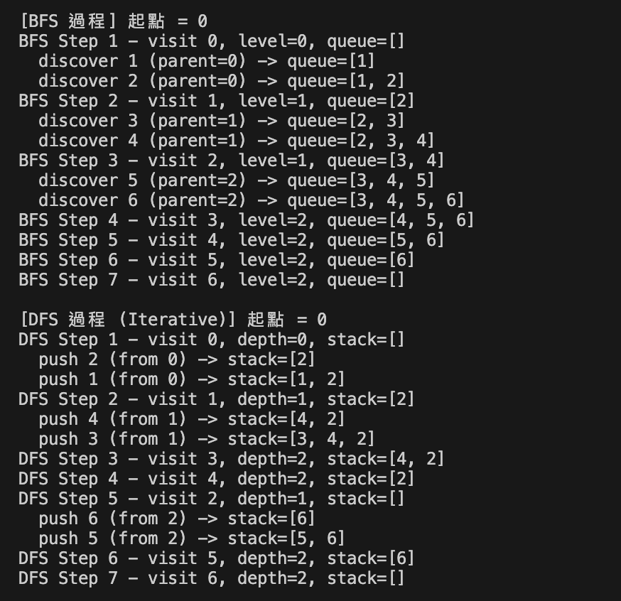
Fig8. DFS vs BFS

BFS和DFS的優缺點還是有明顯的差異。BFS在尋找最短路徑上是比DFS更有效率也比較穩定，但缺點就是會消耗大量的記憶體。而DFS適合窮舉所有可能，在走訪樹的時候比較好擴充，缺點就是在找最短路徑的時候比較沒有效率，畢竟要把整張圖跑完[11]。
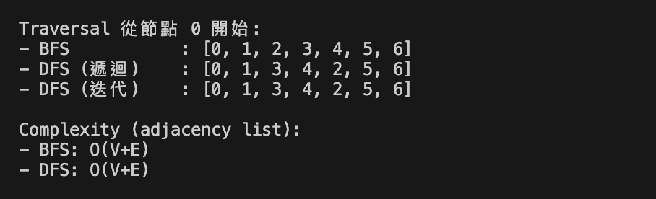
Fig9. DFS和BFS的走訪結果

- 結論
資料結構對於演算法來說是非常重要的選擇，不適當的選擇儲存資料的方式，會導致整體的Time complexity大大的下降。這次實驗中，不只使用到Sort也有Search，但根據每一種資料結構其實可以再細分很多種應用。因為在之前有先修過資料結構的課程，這次實驗上其實比較偏向在複習以前學習的內容，但以前都是理論上的學習，這次的實作將每一種類型的資料結構用程式的方式呈現出來，也是全新的學習，但在實作的過程中，我覺得比起Java，使用Python去實作資料結構或演算法會比較容易，整體程式碼的可度性也會比較高。但不管之後有沒有要做研究，在許多複雜的演算法和數學公式後面，都是有一套完整的資料結構想輔相成。而且在競賽題目上也很常使用資料結構在解題，像是CPE、APCS，甚至是業界喜歡的LeetCode。因為是很重要的基礎實作，在完成這些實驗的過程，我也參考了許多資料，不管是在理論還是實作上都有很大的提升。

- 參考資料

[1]https://informatecdigital.com/zh-TW/%E8%B3%87%E6%96%99%E7%B5%90%E6%A7%8B%E8%88%87%E6%BC%94%E7%AE%97%E6%B3%95%EF%BC%9A%E7%A8%8B%E5%BC%8F%E8%A8%AD%E8%A8%88%E5%B8%AB%E5%AE%8C%E5%85%A8%E6%8C%87%E5%8D%97/

[2]https://uptogo.com.tw/%e7%a7%91%e6%8a%80/%e7%a8%8b%e5%bc%8f%e8%a8%ad%e8%a8%88/queue-stack-%e5%b7%ae%e7%95%b0%ef%bc%9f/

[3]https://ithelp.ithome.com.tw/articles/10205260

[4]https://vocus.cc/article/67ed5fb4fd8978000145c5c4

[5]https://hackmd.io/@hank20010209/Sy5PvFsY_

[6]https://blog.emn178.cc/zh-TW/post/tree-traversal/

[7]https://ithelp.ithome.com.tw/articles/10205571

[8]https://yalanin.medium.com/%E6%BC%94%E7%AE%97%E6%B3%95-%E5%88%86%E6%B2%BB%E6%B3%95-divide-and-conquer-592145d72699

[9]https://www.hello-algo.com/zh-hant/chapter_divide_and_conquer/divide_and_conquer/#1211

[10]https://gary840227.medium.com/bfs-vs-dfs-%E6%BC%94%E7%AE%97%E6%B3%95%E7%B0%A1%E5%96%AE%E8%AA%AA%E6%98%8E-e6857781bef0

[11]https://hackmd.io/@ShanC/bfs_dfs

